Use case Quản lý Loại Sản Phẩm.

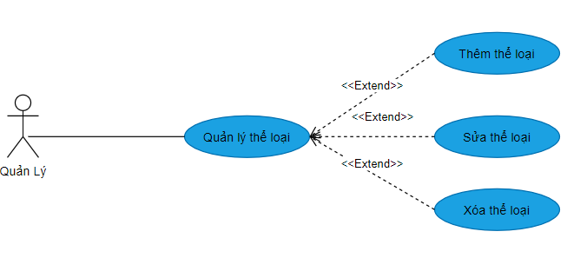

|  |
| --- |
| **Tóm tắt:** Use case này hoạt động để Quản lý có thể quản lý các thông tin về loại sản phẩm có trong cơ sở dữ liệu của hệ thống.  Use case này bắt đầu khi người quản lý muốn thêm mới loại sản phẩm chưa có, chỉnh sửa thông tin của thể loại đã có và xóa thể loại ra khỏi cơ sở dữ liệu. |
| **Dòng sự kiện chính:**   1. Quản lý chọn “**Thể loại**” hiện thị trên thanh **Menu**. 2. Màn hình xuất hiện danh sách các thể loại sản phẩm hiện có trong cửa hàng. 3. Quản lý chọn 1 trong 3 thao tác sau:   + *Thêm thể loại*: khi Quản lý muốn thêm một thể loại mới chưa có trong cửa hàng.  + *Sửa thể loại*: khi Quản lý muốn thay đổi thông tin của những thể loại đã có trong cửa hàng.  + *Xóa thể loại*: khi Quản lý muốn xóa thể loại ra khỏi cơ sở dữ liệu của hệ thống.  \**Thêm tài khoản:*  - Quản lý chọn “**Thêm**”.  -Màn hình xuất hiện form “**Thêm thể loạ***i*”, gồm có “**Mã thể loại**” và “**Tên thể loại**”.  - Quản lý điền đầy đủ thông tin, sau đó chọn “**Thêm**”.  - Màn hình xuất hiện thông báo “**Thêm thể loại thành công**”.  - Người dùng chọn “**OK**”.  -Quay lại màn hình Quản lý thể loại.  *\*Sửa thể loại*:  - Quản lý chọn thể loại cần thay đổi thông tin, sau đó chọn “**Sửa**”.  - Màn hình xuất hiện thông báo “**Bạn có muốn sửa thể loại không?**”  - Người dùng chọn “**Có**”.  - Màn hình xuất hiện form “**Sửa thể loại**”.  - Quản lý chọn và sửa những thông tin cần thay đổi, và chọn “**Sửa**”.  - Màn hình xuất hiện thông báo “**Sửa thông tin thể loại thành công**”.  -Người dùng chọn “**OK**”.  -Quay trở lại màn hình Quản lý thể loại.  \**Xóa thể loại:*  - Quản lý chọn thể loại nằm trong danh sách thể loại của cửa hàng, sau đó chọn “**Xóa**”.  - Màn hình xuất hiện thông báo “**Bạn có muốn xóa thể loạ**i”  - Quản lý chọn “**Xóa**”.  -Màn hình xuất hiện thông báo “**xóa thể loại thành công**”  - Người dùng chọn “**OK**”.  - Quay lại màn hình Quản lý thể loại. |
| **Dòng sự kiện phụ:**  - Ở thao tác “**Thêm Thể loại**”  + khi Quản lý điền và chọn đầy đủ thông tin như yêu cầu của form, nhưng chọn “**Hủy**” thì quay trở lại màn hình Quản lý thể loại.  + khi Quản lý **không** điền và chọn đầy đủ thông tin nhưng chọn “**Thêm**”, màn hình xuất hiện thông báo “**Bạn cần nhập đầy đủ thông tin**”.  - Ở thao tác “**Sửa thể loại**”  + sau khi chọn và sửa thông tin cần thay đổi của thể loại, nhưng Quản lý chọn “**Hủy**” thì quay trở lại màn hình Quản lý thể loại.  +Quản lý chưa chọn Thể loại cần thay đổi thông tin mà chọn “**Sửa**”, màn hình xuất hiện thông báo “**Chưa chọn thể loại nào để sửa**”  - Ở thao tác “**Xóa thể loại**”  + khi màn hình xuất hiện thông báo “**Bạn có chắc muốn xóa thể loại**”, nhưng quản lý chọn “**Không**” thì quay trở lại màn hình Quản lý thể loại.  +Quản lý chưa chọn Thể loại cần xóa mà chọn “**Xóa”**, màn hình xuất hiện thông báo “**Chưa chọn thể loại nào để xóa**” |
| **Tiền điều kiện:** phải đăng nhập bằng chức năng Quản lý |
| **Hậu điều kiện:** Thêm, sửa, xóa thể loại thành công. |